МИНИСТЕРСТВО НАУКИ И ВЫСШЕГО ОБРАЗОВАНИЯ
РОССИЙСКОЙ ФЕДЕРАЦИИ

ФЕДЕРАЛЬНОЕ ГОСУДАРСТВЕННОЕ БЮДЖЕТНОЕ ОБРАЗОВАТЕЛЬНОЕ УЧРЕЖДЕНИЕ ВЫСШЕГО ОБРАЗОВАНИЯ

«БЕЛГОРОДСКИЙ ГОСУДАРСТВЕННЫЙ
ТЕХНОЛОГИЧЕСКИЙ УНИВЕРСИТЕТ им. В. Г. ШУХОВА»
(БГТУ им. В.Г. Шухова)

Кафедра программного обеспечения вычислительной техники и автоматизированных систем

Лабораторная работа №5b
по дисциплине: Основы программирования
тема: Реализация структуры данных «Вектор»

Выполнил: ст. группы ПВ-211
Чувилко Илья Романович

Проверили:
Притчин Иван Сергеевич
Черников Сергей Викторович

Белгород 2021 г.

Цель работы: усовершенствование навыков в создании библиотек, получение навыков работы с системой контроля версий git

Содержание отчета:
- Тема лабораторной работы.
- Цель лабораторной работы.
- Ссылка на открытый репозиторий с решением.
- Исходный код файлов:
  - vector.h / vector.c
  - *vectorVoid.h / vectorVoid.c – main.c 
- Результат выполнения команд
- Выводы по работе

Требования: 
Обратите особое внимание на задания к лабораторной работе. В частности, на требование к коммитам в процессе выполнения работы. Если работа будет выполнена без них или будут отсутствовать промежуточные коммиты, она не будет засчитана. С целью улучшения умения чтения текста лабораторной, будет выдано дополнительное задание.

Ссылка на репозиторий:
https://github.com/ChuvilkoDEV/lab5b/tree/master

Содержимое файла vector.h:
#ifndef LAB_5B_VECTOR_H
#define LAB_5B_VECTOR_H
#include <stdio.h>
#include <malloc.h>
#include <stdbool.h>
typedef struct vector {
int *data; // указатель на элементы вектора
size_t size; // размер вектора
size_t capacity; // вместимость вектора
} vector;
// Возвращает структуру-дескриптор вектор из n значений.
vector createVector(size_t n);
// Выводит на экран вектор и информацию о нем
void outputVector(vector v);
// Изменяет количество памяти, выделенное под хранение элементов вектора.
void reserve(vector *v, size_t newCapacity);
// Удаляет элементы из контейнера, но не освобождает выделенную память.
void clear(vector *v);
// Освобождает память, выделенную под неиспользуемые элементы
void shrinkToFit(vector *v);
// Освобождает память, выделенную вектору
void deleteVector(vector *v);
// Возвращает true, если вектор пустой. Иначе false.
bool isEmpty(vector *v);
// Возвращает true, если вектор полный. Иначе false.
bool isFull(vector *v);
// Возвращает i-ый элемент вектора v. Тело функции – одна строка кода.
int getVectorValue(vector *v, size_t i);

// Добавляет элемент x в конец вектора v. Если вектор заполнен,
// увеличивает количество выделенной ему памяти в 2 раза, используя reserve.
void pushBack(vector *v, int x);
// Удаляет последний элемент из вектора. Функция ’выкидывает’ в поток
// ошибок сообщение, если вектор пуст и заканчивает выполнение с кодом 1.
void popBack(vector *v);
// Возвращает указатель на index-ый элемент вектора. Если осуществляется
// попытка получить доступ вне пределов используемых элементов вектора,
// в поток ошибок выводится ошибка: "IndexError: a[index] is not exists",
// где в качестве index указывается позиция элемента, к которому пытались
// осуществить доступ.
int* atVector(vector *v, size_t index);
// Возвращает указатель на последний элемент вектора
int* back(vector *v);
// Возвращает указатель на первый элемент вектора
int* front(vector *v);
#endif //LAB_5B_VECTOR_H

Содержимое файла vector.c:
#include "vector.h"
#include <stdio.h>
#include <stdlib.h>
// Возвращает структуру-дескриптор вектор из n значений.
vector createVector(size_t n) {
vector v;
v.data = (int *) malloc(n * sizeof(int));
if (v.data == 0) {
fprintf(stderr, "bad alloc ");
exit(1);
}
v.size = 0;
v.capacity = n;
return v;
}
void outputVector(vector v) {
printf("data = (");
for (int i = 0; i < v.size; i++)
printf("%d, ", v.data[i]);
printf("\b\b)\n");
printf("size = %zu\ncapacity = %zu\n", v.size, v.capacity);
}
// Изменяет количество памяти, выделенное под хранение элементов вектора.
void reserve(vector *v, size_t newCapacity) {
if (newCapacity == 0) {
v->data = NULL;
v->size = 0;
} else {
if (newCapacity < v->size)
v->size = newCapacity;
v->data = (int *) realloc(v->data, newCapacity * sizeof(int));
if (v->data == 0) {
fprintf(stderr, "bad alloc ");
exit(1);
}
}

v->capacity = newCapacity;
}
// Удаляет элементы из контейнера, но не освобождает выделенную память.
void clear(vector *v) {
v->size = 0;
}
// Освобождает память, выделенную под неиспользуемые элементы
void shrinkToFit(vector *v) {
v->data = (int *) realloc(v->data, v->size * sizeof(int));
v->capacity = v->size;
}
// Освобождает память, выделенную вектору
void deleteVector(vector *v) {
free(v->data);
}
// Возвращает true, если вектор пустой. Иначе false.
bool isEmpty(vector *v) {
return v->size == 0 ? true : false;
}
// Возвращает true, если вектор полный. Иначе false.
bool isFull(vector *v) {
return v->size == v->capacity ? true : false;
}
// Возвращает i-ый элемент вектора v. Тело функции – одна строка кода.
int getVectorValue(vector *v, size_t i) {
return v->data[i];
}
// Добавляет элемент x в конец вектора v. Если вектор заполнен,
// увеличивает количество выделенной ему памяти в 2 раза, используя reserve.
void pushBack(vector *v, int x) {
if (isFull(v))
reserve(v, v->capacity == 0 ? 1 : v->capacity * 2);
v->data[v->size++] = x;
}
// Удаляет последний элемент из вектора. Функция ’выкидывает’ в поток
// ошибок сообщение, если вектор пуст и заканчивает выполнение с кодом 1.
void popBack(vector *v) {
if (isEmpty(v)) {
fprintf(stderr, "vector is empty");
exit(1);
}
v->size--;
}
// Возвращает указатель на index-ый элемент вектора. Если осуществляется
// попытка получить доступ вне пределов используемых элементов вектора,
// в поток ошибок выводится ошибка: "IndexError: a[index] is not exists",
// где в качестве index указывается позиция элемента, к которому пытались
// осуществить доступ.
int* atVector(vector *v, size_t index) {
if (index > v->size)
fprintf(stderr, "a[%zu] is not exist", index);
return &v->data[index];
}

// Возвращает указатель на последний элемент вектора
int* back(vector *v) {
if (isEmpty(v))
fprintf(stderr, "vector is empty");
return &v->data[v->size - 1];
}
// Возвращает указатель на первый элемент вектора
int* front(vector *v) {
if (isEmpty(v))
fprintf(stderr, "vector is empty");
return &v->data[0];
}

Тесты для Vector.h:
void test_createVector_emptyVector() {
vector v = createVector(0);
assert(v.size == 0);
assert(v.capacity == 0);
deleteVector(&v);
}
void test_createVector_notEmptyVector() {
vector v = createVector(5);
assert(v.size == 0);
assert(v.capacity == 5);
deleteVector(&v);
}
void test_createVector() {
test_createVector_emptyVector();
test_createVector_notEmptyVector();
}
void test_reserve_newCapacityZero() {
vector v = createVector(5);
reserve(&v, 0);
assert(v.data == 0);
assert(v.size == 0);
assert(v.capacity == 0);
deleteVector(&v);
}
void test_reserve_newCapacitySmallerSize() {
vector v = createVector(5);
pushBack(&v, 0);
pushBack(&v, 1);
pushBack(&v, 2);
pushBack(&v, 3);
reserve(&v, 3);
int resArray[] = {0, 1, 2};
assert(isEqualArray(v.data, v.size, resArray, 3));
assert(v.size == 3);
assert(v.capacity == 3);
deleteVector(&v);
}

void test_reserve_newCapacityBiggerSize() {
vector v = createVector(5);
pushBack(&v, 0);
pushBack(&v, 1);
pushBack(&v, 2);
pushBack(&v, 3);
reserve(&v, 8);
int resArray[] = {0, 1, 2, 3};
assert(isEqualArray(v.data, v.size, resArray, 4));
assert(v.size == 4);
assert(v.capacity == 8);
deleteVector(&v);
}
void test_reserve() {
test_reserve_newCapacityZero();
test_reserve_newCapacitySmallerSize();
test_reserve_newCapacityBiggerSize();
}
void test_shrinkToFit() {
vector v = createVector(6);
pushBack(&v, 0);
pushBack(&v, 1);
pushBack(&v, 2);
pushBack(&v, 3);
shrinkToFit(&v);
int resArray[] = {0, 1, 2, 3};
assert(isEqualArray(v.data, v.size, resArray, 4));
assert(v.size == 4);
assert(v.capacity == 4);
deleteVector(&v);
}
void test_pushBack_emptyVector1() {
vector v = createVector(2);
pushBack(&v, 1);
assert(v.data[0] == 1);
assert(v.capacity == 2);
deleteVector(&v);
}
void test_pushBack_emptyVector2() {
vector v = createVector(0);
pushBack(&v, 1);
assert(v.data[0] == 1);
assert(v.capacity == 1);
deleteVector(&v);
}
void test_pushBack_emptyVector() {
test_pushBack_emptyVector1();
test_pushBack_emptyVector2();
}

void test_pushBack_fullVector() {
vector v = createVector(2);
pushBack(&v, 1);
pushBack(&v, 2);
pushBack(&v, 3);
assert(v.data[2] == 3);
deleteVector(&v);
}
void test_popBack_notEmptyVector() {
vector v = createVector(0);
pushBack(&v, 10);
assert (v.size == 1);
popBack(&v);
assert (v.size == 0);
assert (v.capacity == 1);
deleteVector(&v);
}
void test_atVector_notEmptyVector() {
vector v = createVector(2);
pushBack(&v, 1);
pushBack(&v, 2);
assert(atVector(&v, 0) == &v.data[0]);
deleteVector(&v);
}
void test_atVector_requestToLastElement() {
vector v = createVector(2);
pushBack(&v, 1);
pushBack(&v, 2);
assert(atVector(&v, 1) == &v.data[1]);
deleteVector(&v);
}
void test_back_oneElementInVector() {
vector v = createVector(3);
pushBack(&v, 1);
pushBack(&v, 2);
assert(back(&v) == &v.data[1]);
deleteVector(&v);
}
void test_front_oneElementInVector() {
vector v = createVector(3);
pushBack(&v, 1);
pushBack(&v, 2);
assert(front(&v) == &v.data[0]);
deleteVector(&v);
}

Содержимое файла voidVector.h:
#ifndef LAB_5B_VOIDVECTOR_H
#define LAB_5B_VOIDVECTOR_H
#include <stdbool.h>
# include <limits.h>
typedef struct vectorVoid {
void *data; // указатель на нулевой элемент вектора
size_t size; // размер вектора
size_t capacity; // вместимость вектора
size_t baseTypeSize; // размер базового типа:
// например, если вектор хранит int -
// то поле baseTypeSize = sizeof(int)
// если вектор хранит float -
// то поле baseTypeSize = sizeof(float)
} vectorVoid;
// возвращает структуру-дескриптор вектор из n значений.
vectorVoid createVectorV(size_t n, size_t baseTypeSize);
// изменяет количество памяти, выделенное под хранение элементов вектора.
void reserveV(vectorVoid *v, size_t newCapacity);
// Обнуляет размер вектора
void clearV(vectorVoid *v);
// освобождает память, выделенную под неиспользуемые элементы
void shrinkToFitV(vectorVoid *v);
// Освобождает память, выделенную вектору
void deleteVectorV(vectorVoid *v);
// Возвращает true, если вектор пустой. False в ином случае.
bool isEmptyV(vectorVoid *v);
// Возвращает true, если вектор полный. False в ином случае.
bool isFullV(vectorVoid *v);
// записывает по адресу destination index-ый элемент вектора v.
void getVectorValueV(vectorVoid *v, size_t index, void *destination);
// записывает на index-ый элемент вектора v значение, расположенное по
// адресу source
void setVectorValueV(vectorVoid *v, size_t index, void *source);
// Удаляет последний элемент из вектора. Функция ’выкидывает’ в поток
// ошибок сообщение, если вектор пуст и заканчивает выполнение с кодом 1.
void popBackV(vectorVoid *v);
// Добавляет элемент x в конец вектора v. Если вектор заполнен,
// увеличивает количество выделенной ему памяти в 2 раза, используя reserve.
void pushBackV(vectorVoid *v, void *source);
#endif //LAB_5B_VOIDVECTOR_H

Содержимое файла voidVector.c:
#include "voidVector.h"
#include <malloc.h>
#include <stdlib.h>
#include <stdio.h>
#include <string.h>
// возвращает структуру-дескриптор вектор из n значений.
vectorVoid createVectorV(size_t n, size_t baseTypeSize) {
vectorVoid v;
v.data = (void *) malloc(n * baseTypeSize);
if (v.data == 0) {
fprintf(stderr, "bad alloc ");
exit(1);
}
v.size = 0;
v.capacity = n;
v.baseTypeSize = baseTypeSize;
return v;
}
// изменяет количество памяти, выделенное под хранение элементов вектора.
void reserveV(vectorVoid *v, size_t newCapacity) {
if (newCapacity == 0) {
v->data = NULL;
v->size = 0;
} else {
if (newCapacity < v->size)
v->size = newCapacity;
v->data = (void *) realloc(v->data, newCapacity * v->baseTypeSize);
}
v->capacity = newCapacity;
}
// Обнуляет размер вектора
void clearV(vectorVoid *v) {
v->size = 0;
}
// освобождает память, выделенную под неиспользуемые элементы
void shrinkToFitV(vectorVoid *v) {
v->data = (void *) realloc(v->data, v->size * v->baseTypeSize);
v->capacity = v->size;
}
// Освобождает память, выделенную вектору
void deleteVectorV(vectorVoid *v) {
free(v->data);
v->size = 0;
v->capacity = 0;
v->baseTypeSize = 0;
}
// Возвращает true, если вектор пустой. False в ином случае.
bool isEmptyV(vectorVoid *v) {
return v->size == 0 ? true : false;
}
// Возвращает true, если вектор полный. False в ином случае.
bool isFullV(vectorVoid *v) {
return v->size == v->capacity ? true : false;
}

// записывает по адресу destination index-ый элемент вектора v.
void getVectorValueV(vectorVoid *v, size_t index, void *destination) {
if (index >= v->capacity)
fprintf(stderr, "index > capacity :'( ");
char *source = (char *) v->data + index * v->baseTypeSize;
memcpy(destination, source, v->baseTypeSize);
}
// записывает на index-ый элемент вектора v значение, расположенное по
// адресу source
void setVectorValueV(vectorVoid *v, size_t index, void *source) {
if (index >= v->capacity)
fprintf(stderr, "index > capacity :'( ");
char *destination = (char *) v->data + index * v->baseTypeSize;
memcpy(destination, source, v->baseTypeSize);
}
void popBackV(vectorVoid *v) {
if (isEmptyV(v)) {
fprintf(stderr, "vector is empty");
exit(1);
}
(v->size)--;
}
void pushBackV(vectorVoid *v, void *source) {
if (isFullV(v))
reserveV(v, v->capacity == 0 ? v->capacity + 1 : v->capacity * 2);
setVectorValueV(v, v->size++, source);
}

Тесты для voidVector.h
void test_getVectorValueV() {
vectorVoid v = createVectorV(5, sizeof(int));
int source[] = {1, 2, 3, 4, 5};
for (int i = 0; i < 5; i++)
setVectorValueV(&v, i, &source[i]);
assert(isEqualArray(v.data, v.size, source, 5));
deleteVectorV(&v);
}
void test_setVectorValueV() {
vectorVoid v = createVectorV(5, sizeof(int));
int source[] = {1, 2, 3, 4, 5};
for (int i = 0; i < 5; i++)
setVectorValueV(&v, i, &source[i]);
assert(isEqualArray(v.data, v.size, source, 5));
deleteVectorV(&v);
}
void test_pushBack_fromManual1() {
size_t n;
scanf("%zd", &n);
vectorVoid v = createVectorV(0, sizeof(int));
for (int i = 0; i < n; i++) {
int x;
scanf("%d", &x);
pushBackV(&v, &x);
}

for (int i = 0; i < n; i++) {
int x;
getVectorValueV(&v, i, &x);
printf("%d ", x);
}
}
void test_pushBack_fromManual2() {
size_t n;
scanf("%zd", &n);
vectorVoid v = createVectorV(0, sizeof(float));
for (int i = 0; i < n; i++) {
float x;
scanf("%f", &x);
pushBackV(&v, &x);
}
for (int i = 0; i < n; i++) {
float x;
getVectorValueV(&v, i, &x);
printf("%f ", x);
}
}

Коммиты для vector.c:
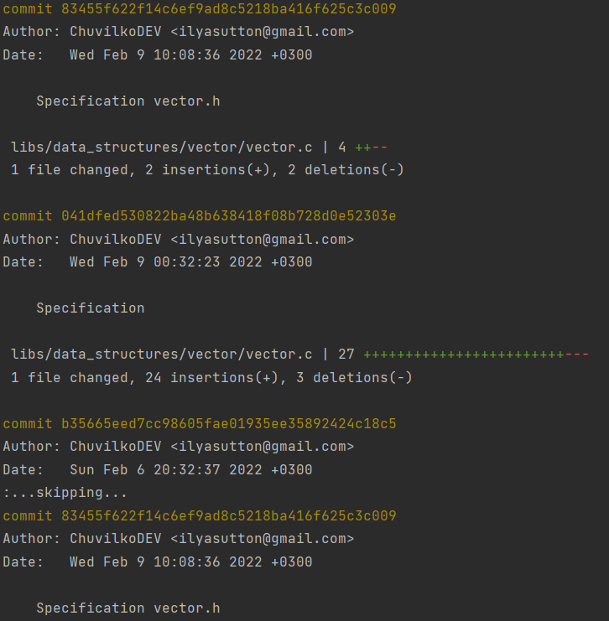

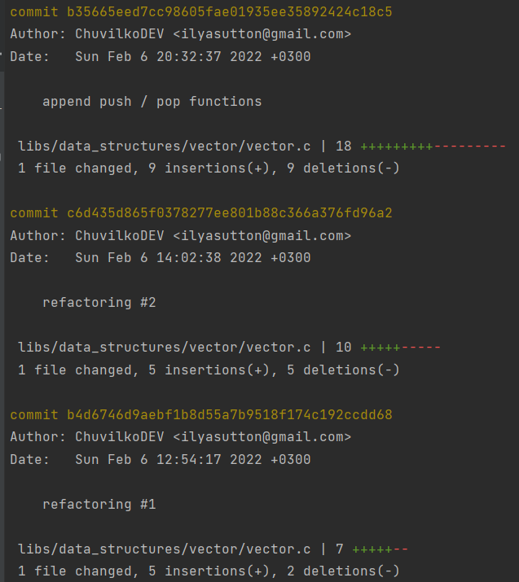

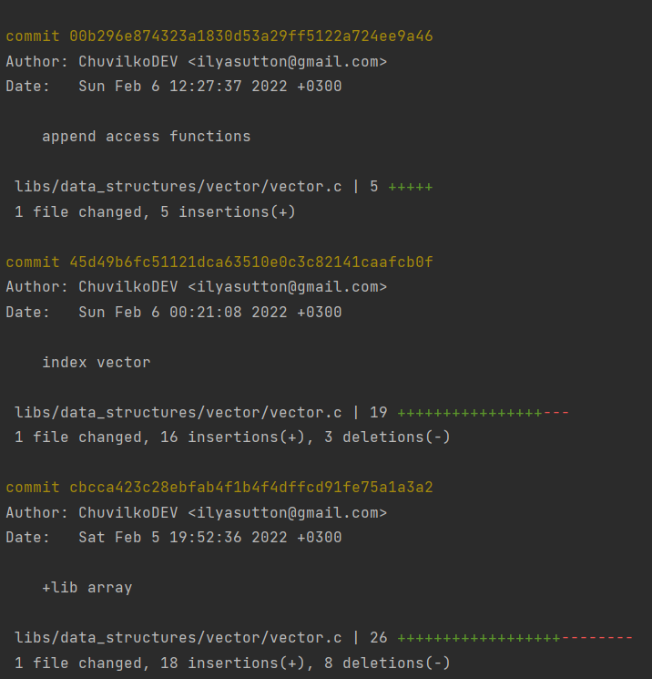

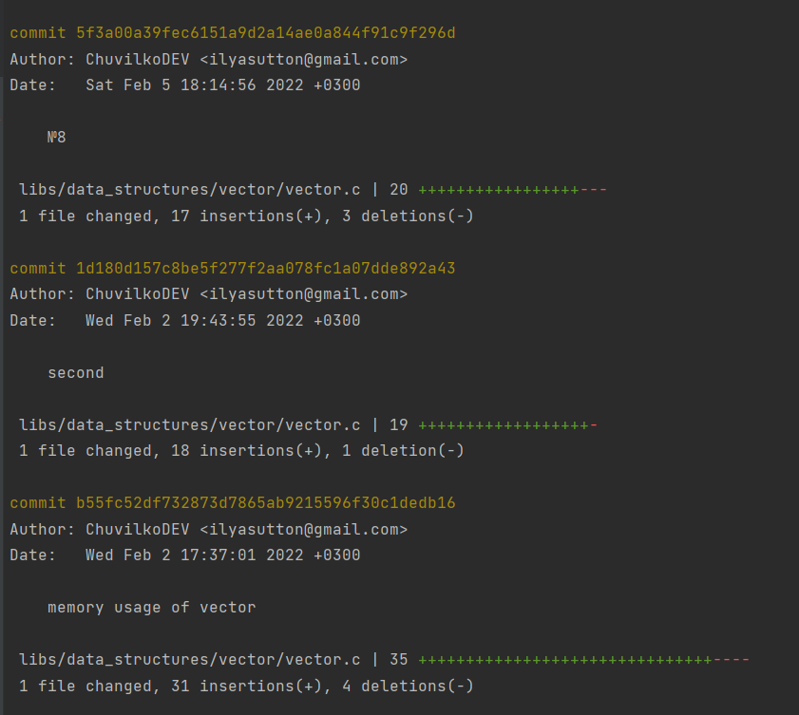

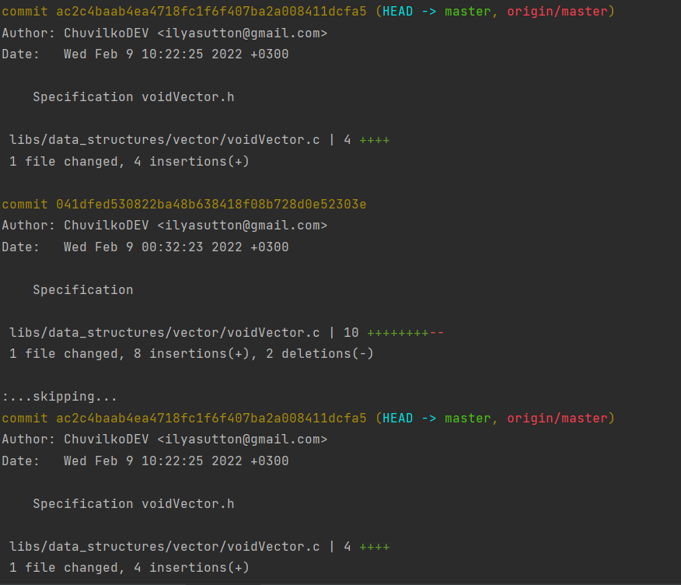
Коммиты для voidVector.c:
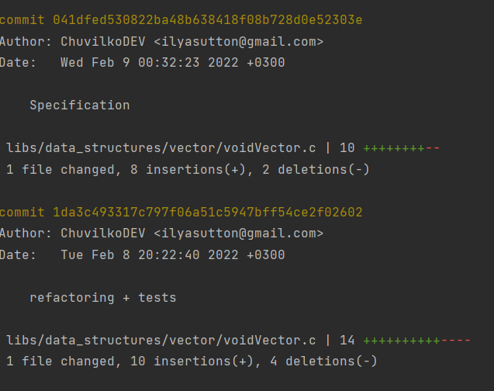

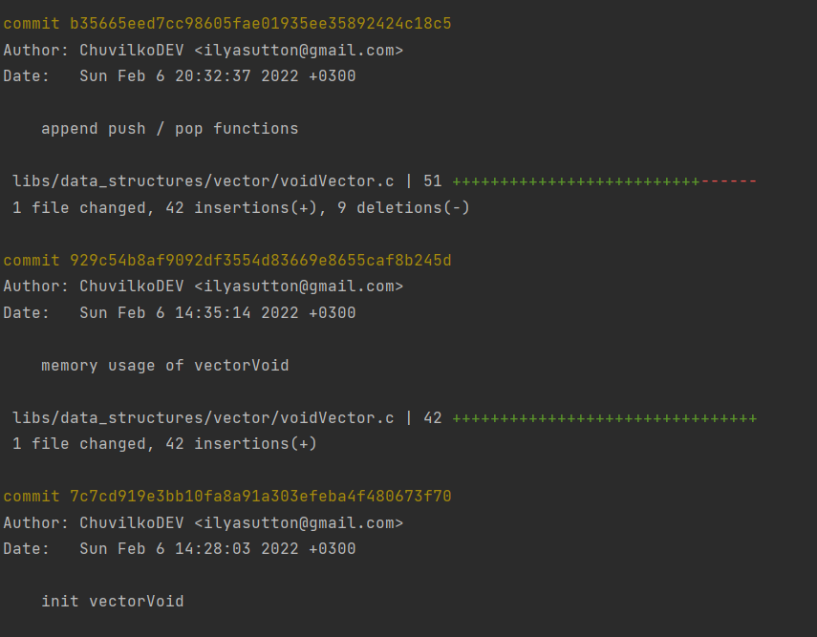

Вывод: усовершенствовал навыки создания библиотек, получил навык работы с системой контроля версий git

